Министерство образования Республики Беларусь

Учреждение образования

“Брестский государственный университет”

Кафедра ИИТ

**Лабораторная работа №8**

По дисциплине: “ЯП”

Тема: “Создание и связывание таблиц”

**Выполнил:**

Студент 2-го курса

Группы ПО-7

Пищанюк В.Ю.

**Проверил:**

Бойко Д.О.

**Брест, 2021**

**Цель работы:** Создать и связать таблицы postgres.

**Ход работы:**

Сперва создадим БД под названием salon:



Создадим таблицы dealer, auto, salon:

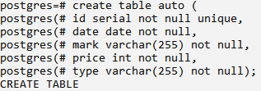

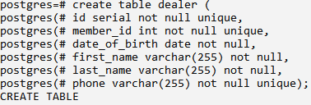

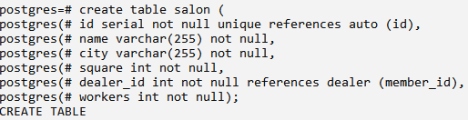

Заполним данными поля таблиц:







Добавляем больше данных в таблицу:

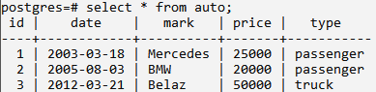

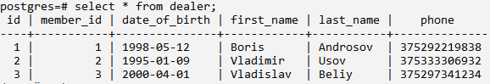

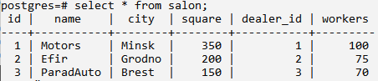

**Вывод:** В данной лабораторной работе я научился создавать и связывать таблицы Postgres.